一. 選擇題30題（佔60%）
（C） | - 鋳造技術屬於下列何領域？(A)熱工學 (B)潤滑與磨耗 (C)製造學 (D)疲勞與破壞
（A） | - 超音波銲接係利用高週波振動能量沿接合面之何方向作用 (A) 平行方向 (B) 垂直方向 (C) 方向 (D) 任意方向
(D) | - 若需要一組傳達不相交而互成直角之兩軸間有極高之轉速比，工作時發生噪音又要小，則要用 (A) 正齒輪 (B) 斜齒輪 (C) 人字齒輪 (D) 蝸輪與蝸桿
(D) | - 汽車前輪轉向機構之原理係應用 (A) 曲柄搖桿機構 (B) 滑塊曲柄機構 (C) 肘節機構 (D) 相等曲柄機構
(B) | - 一組機件的組合，機件之間可能發生確切預期的運動，惟不能對外作功者為 (A) 機械 (B) 機構 (C) 結構 (D) 固定鏈
(D) | - 流體機械之理論分析中，不涉及之基本定律為 (A) 質量守恆定律 (B) 理想氣體 (C) 熱力學第一定律 (D) 牛頓第一運動定律
(B) | - 泵依其能量傳送方式，可分為排量式、輪機式及特殊型式。下列何者為輪機式泵 (A) 迴轉式輪葉泵 (B) 渦卷式離心泵 (C) 噴射泵 (D) 往復式柱塞泵
(A) | - 有關鍋爐之描述下列何者錯誤？(A) 火管式鍋爐煙道氣是從管子外部通過 (B) 火管式鍋爐較適用於低壓，蒸氣量小的場合 (C) 水管式鍋爐較適於高壓，蒸氣量大的場合 (D) 水管式鍋爐蒸氣之產生係在管內發生
(B) | - 壓縮空氣需經三點組合來調理功能。下列何者為非三點組合的組成器具 (A) 過濾器 (B) 方向控制閥 (C) 調壓閥 (D) 潤滑器
(D) | - 在碳化物工件上鑽極細孔或在鑽模上鑽拉孔，宜用 (A) 放電加工法 (B) 電化加工法 (C) 超音波法 (D) 雷射光加工法
(C) | - 一鋼片由二支直徑均為10 mm之鉚釘固定在支架上，若鉚釘A受力4 kN，鉚釘B受力5 kN，則鉚釘A所承受的軸承 ( 壓 ) 應力為 (A) 50.9 MPa (B) 63.6 MPa (C) 40 MPa (D) 50 MPa
(C) | - 多孔軸承係以粉末冶金法製成，其上有許多小孔，約佔軸承之 (A) 50% (B) 35% (C) 25% (D) 10%
(B) | - 下列何者能將短路電流斷路？(A)手按開關 (B)無熔絲開關 (C)電磁開關 (D)保持電驛。
(B) | - 熱電偶主要用途是在量測 (A)壓力 (B)溫度 (C)位移 (D)磁場。
(C) | - 大多數的晶片係以何種元素為基材？ (A)硫 (B)磷 (C)矽 (D)鎂
(B) | - 下列何者可接收機械能而作功？ (A)風車 (B)工作母機 (C)電動機 (D)水車。
（D） | - 下列何者不是非傳統加工所應具有特性？（1）高功率消耗（2）低材料切除率（3）高精密度（4）低成本加工法。
（D） | - 下列何者不是壓縮彈簧在設計或應用時，所應考慮主要因素？（A）彈簧材料（B）B02-NA061彈簧圈數（C）彈簧形式（D）加工方式。
（D） | - 下列何者不屬於液壓油所具備的條件？（A）防火性（B）潤滑性（C）流動性（D）冷卻性。
(C) | - 雙線螺紋其節距為導程的 (A)1 (B)2 (C)1/2 (D)4 倍。
(C) | - 在外形銑削或挖槽加工，當補正形式設定為控制器補正、兩者或兩者反向補正時，一定要設定: (A)精修外邊界 (B)不提刀 (C)以直線作為進/退刀向量 (D)從最接近的圖素開始精修。
(D) | - 2000年以來，政府則以「挑戰2008國家計畫」及綠色矽島規劃的基本理念，體現以人為本、永續發展的核心價值，發揮國家有限資源最大的效益，積極發展(A)資本密集」產業(B)「技術密集」產業(C)「知識密集」產業 (D)以上皆是。
(A) | - 由若干個機件適度的組合而成，且各機件之間須相互約束，當其中某一機件運動時，其餘機件即可產生預期的相對運動，稱為(A)機構(B)對偶(C)連接物(D)鏈條。
(C) | - 新興微機械工業其材料加工精密度可達奈米級,其中一奈米(1nm)等於(A)10⁻⁷(B)10⁻⁸(C)10⁻⁹(D)10⁻¹⁰ m。
(D) | - 靜止之流體，具有流體中各點之壓力在各方向均應相等，這是依據(A)虎克定理(B)慣性定理(C)波義耳定理(D)巴斯噶定理。
(B) | - 液壓油混入水後，最易產生何種不良後果？(A)易生毒性(B)易鏽蝕使液壓系統壽命減短(C)易生塊狀物體(D)液壓缸堵塞。
(B) | - 何種齒輪傳動時，所能傳動力最大、噪音最小，而在兩平行軸間傳動?(A)斜形齒輪(B)螺旋齒輪(C)直齒正齒輪(D)蝸形齒輪。
(D) | - 最早提出「微機電系統技術」概念的學者是 （A）A.Einstein（B）W. Heisenberg（C）G. Moore（D）R. Feynman
(A) | - 微機電系統乃是利用「微細加工技術」將傳統機電或機械結構微小化，其優點為（A）強度增加（B）設備便宜（C）自然頻率變大（D）無表面積效應
(A) | - 彈性製造系統簡稱為（A）FMS（B）AGVS（C）GT（D）AS/RS

二. 問答題 題（佔40%）
1. 一金屬材料之應力-應變曲線如下圖所示。請問：
(A).圖中I、II、III、IV、V各點之名稱為何?
(B) 何謂工程應力?何謂真實應力?
(C) 如果某一機件採用此材料，其通常以III或IV中那一點的應力值除以安全係數做為容許應力計算基準?為什麼?
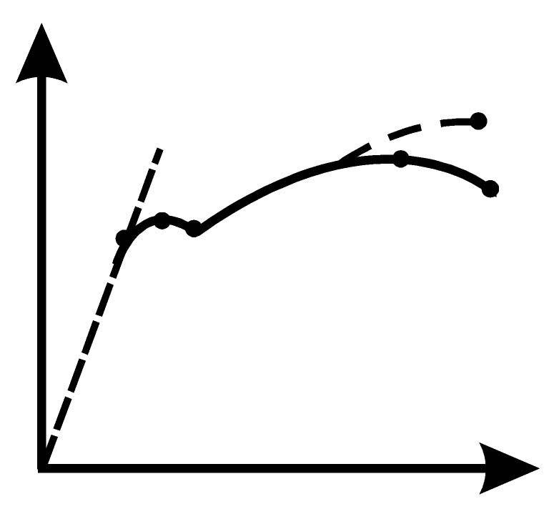

答：
(A). I：比例限、II：彈性限、III：(上)降伏點(強度)、IV：極限強度(抗拉強度)、V：破斷強度。
(B) 工程應力：所施之外力除以試桿原來截面積A0所得之值。
真實應力：所施之外力除以試桿真實截面積A所得之值。

(C) III；因此材料數延性材料。

2. 螺栓、螺帽使用於動態連接件時，為防止螺帽因振動而鬆脫所導致之危險，其螺帽鎖緊之裝置(方式)有那些，試舉出四種螺帽鎖緊裝置並簡要說明之(依需要可畫簡圖輔助說明)。

答：
分兩大類
(A). 螺帽摩擦鎖緊裝置
鎖緊螺帽(jam nut)：重疊兩螺帽鎖緊在一起，上方螺帽厚度大於或等於下方螺帽厚度
彈簧鎖緊墊圈(spring locking washer)：墊圈之旋向應與螺紋旋向相反。
鎖緊螺釘(lock screw)：螺帽側開一螺絲孔以固定螺釘鎖緊。
槽縫螺帽(slotted nut)：螺帽側開一槽以螺釘將槽縫鎖緊。
錐型底部螺帽
(B) 螺帽確閉鎖緊裝置

3. 一機械裝置之傳動軸採用滾珠軸承(Ball Bearing)之支撐方式，試問：決定其潤滑劑是採用滑脂(grease)或是液態潤滑油(oil)潤滑之主要考量因素為何?請簡述之。

答：
(A). 滑脂(grease)潤滑：
轉速較低
溫度較低
具有防止外物侵入之保護件。
(B) 液態潤滑油(oil) 潤滑：
轉速較高
溫度較高。

4.皮帶傳動(Belt Drive)是使用於軸和軸間之距離較遠的動力傳送機構。試問：
(A).何謂開口皮帶?其特性為何?(依需要可畫簡圖輔助說明)
(B).何謂交叉皮帶?其特性為何?(依需要可畫簡圖輔助說明)
(C).皮帶惰輪之功用為何?

答：
(A). 開口皮帶：兩皮帶輪轉向相同；接觸角(包覆角)較小；除單輪傳動外亦可作階級齒輪(變速)傳動。
(B) 交叉皮帶：兩皮帶輪轉向相反；接觸角(包覆角)較大且兩輪接觸角相同；只能用在單輪傳動。
(C) 用於開口皮帶時可增加小皮帶輪之接觸角(包覆角)；可增加皮帶張力。

